Январь 2020 г.
Никакое хорошее дело нельзя
хорошо сделать, если неизвестно,
чего хотят достигнуть
А. Макаренко

Читайте в номере:
- День за днём 2 - 3
2. Проба пера 3 - 4
3. Дети войны 4 - 5
4. Школьные новости 6
5. Просим слово 6 - 8
6. Это интересно 9
7. Наши
именинники 10
РАДУГА
Государственное казенное общеобразовательное учреждение Ростовской области «Пролетарская специальная школа-интернат»
(ГКОУ РО Пролетарская школа-интернат)
Закат стремительно бледнеет,
Темнеют к ночи небеса,
И полчаса пройти не смеет,
Уж звёзд заслышим голоса.
Повиснет месяц однорогий,
Мороз снегами заскрипит,
И станет пусто на дороге,
И путник к дому заспешит.
Всё в январе неуловимо -
Два Новых Года, Рождество,
Уже спешит Крещенье мимо,
Узором радуя окно.
Промчится месяц снегопадный -
Стройнее станет календарь,
И , облачась в мундир парадный,
К Весне проследует Февраль…

Валерий Недюдин

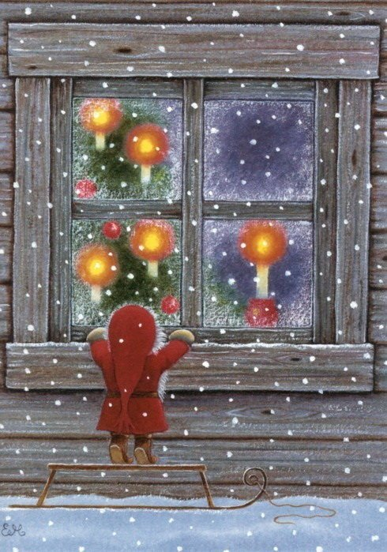

ДЕНЬ ЗА ДНЁМ.
Мы этой памяти верны!
Я праздную твоё освобожденье,
Иду по городу и будто день рожденья сегодня отмечаю я.
Я праздную твоё освобожденье,
Родная Пролетарская земля!
Всякий раз, когда приближается 20 января — День освобождения города Пролетарска от немецко-фашистских захватчиков, — мы вновь обращаемся к событиям далеких военных лет. Радость многострадальной победы и горечь при виде разрушенного города — эти чувства пережили жители нашего любимого города 77 лет назад, в далеком 1943 году.
Сегодня мы вспоминаем всех, кто не пожалел своей жизни ради счастья будущих поколений.
17-21 января в дни празднования освобождения города Пролетарска и Пролетарского района от немецко-фашистских захватчиков в нашей школе-интернате прошло несколько мероприятий, приуроченных к этой дате.

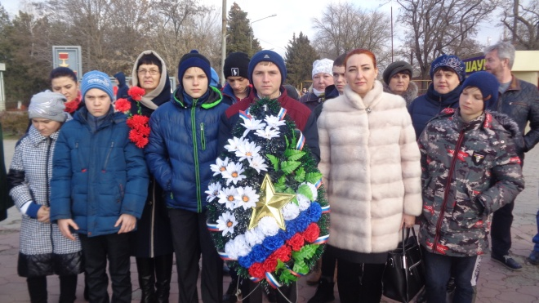

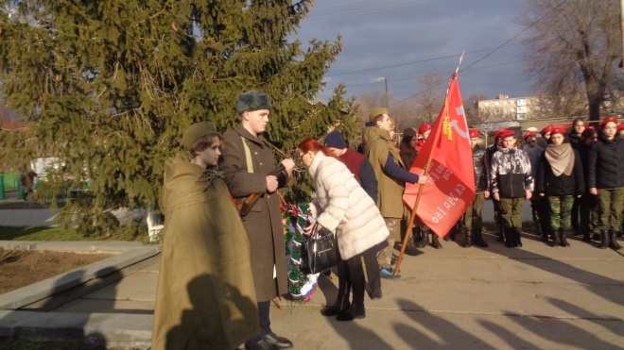

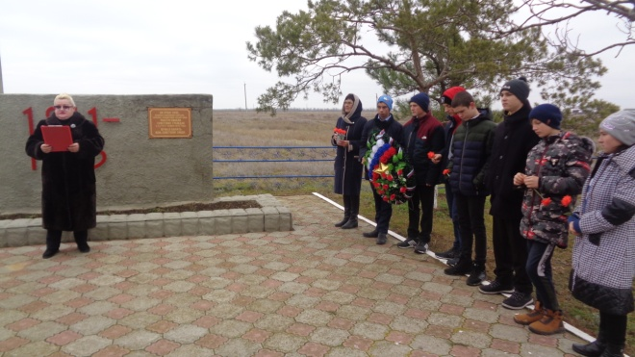
Традиционно в этот торжественный день обучающиеся старших классов школы-интерната возлагают Венок Памяти к Мемориалу расстрелянных в годы войны мирных жителей нашего города и склоняют головы в скорбной минуте молчания…
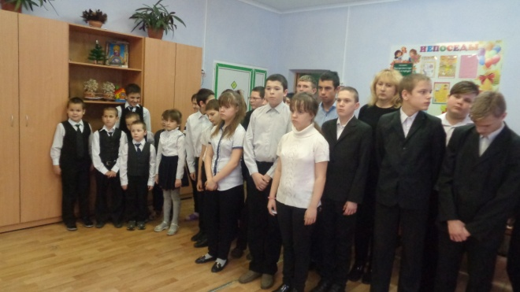

В 15 часов прошла торжественная линейка. Перед началом линейки звучали записи военных песен времён Великой Отечественной войны, героические и торжественные, задушевные и пронзительно-тревожные. Песни, которые в свое время помогли людям пережить тяготы войны и одержать в ней победу.
Линейку провела старшая вожатая Войнова И.П., она рассказала ребятам о том, какими особенно тяжелыми для нашего города были январские дни 1943 года. Что именно благодаря самоотверженности воинов Красной Армии удалось переломить ход военных событий и создать возможность для развития наступления под нашим городом.
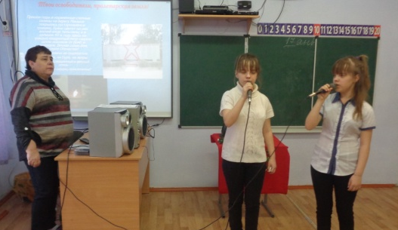
На протяжении всего мероприятия в выступлениях, стихах и песнях звучали гордость за великий народ, который одержал нелёгкую победу, и скорбь о тех, кому не суждено было вернуться с кровавых фронтов самой страшной войны двадцатого века. Ведущая обратилась к ребятам с просьбой бережно хранить в своем сердце память о людях, отдавших свои жизни за возможность сейчас жить на свете, учиться, заниматься любимым делом, дружить.
Линейка проходила на фоне презентации, мы еще раз напомнили молодому поколению о том, что все мы обязаны своей жизнью и мирным небом павшим на поле войны солдатам и ныне живущим ветеранам, которых осталось совсем немного.
Все присутствующие на мероприятии почтили память героев минутой молчания.
Чтоб снова на земной планете
Не повторилось той зимы,
Нам нужно, чтобы наши дети
Об этом помнили, как мы!
Я не напрасно беспокоюсь, -
Чтоб не забылась та война:
Ведь эта память – наша совесть,
Она, как сила нам нужна…
Старшая вожатая И.П. Войнова.
ПРОБА ПЕРА…
Василий Цыганенко
У памятника
Там, где город
Смотрит вдаль востока,
Степь седую небо сторожит,
У дороги тихо,
Одиноко
Памятник задумчивый стоит.
Сосен грусть,
Да скромная ограда –
Сколько по стране таких у нас!
Негодяев гитлеровских стадо
Тут в войну куражилось не раз.
На фронтах боёв неся потери,
Сознавая крах судьбы своей,
Они мстили…
В каменном карьере
Расстреляли множество людей.
Узкая, короткая аллея…
Тяжело и чаще дышит грудь…
Украинцы,
Русские,
Евреи
Жизненный закончили здесь путь.
Тут ни в чём невинны дети,
Старики и женщины лежат.
В них стреляли днём
и на рассвете.
Не смолкал фашистский автомат.
Будут вечно помнить поколенья
Тыща девятьсот сорок второй…
Год, когда
Тут враг с остервененьем
Сапогом топтал простор степной.
Я стою и сердцем ощущаю
Боль и стоны,
Детский крик и плач.
Пред глазами: женщина седая
И в упор стреляющий палач…
Час придёт,
Наступит эта дата,
Не простит народ наш, так и знай.
Скажет: «Убивал невиноватых,
И теперь по полной получай».
Смерч расплаты двигался
к Берлину,
Громыхали тысячи стволов.
Мать в слезах письмо писала сыну:
«Бей, сынок, их!
Бей их, подлецов!»
Проявляя мужество и смелость,
Сын у стен Рейхстага стал писать:
«Бьём их, мама
Так, чтоб не хотелось
Никому нас в жизни обижать!»
…Степь кругом,
Да изредка машины
Пробегут, колёсами шурша.
Плачет ветер –
Значит, есть причина,
Значит, есть и у него душа.
Много лет
Прошло с тех дней суровых,
И карьер уже порос травой,
Но взгляну на памятник, и снова
Жуть войны встаёт передо мной.

ДЕТИ ВОЙНЫ.
Для нас Вы – как звёзды,
Мир на Земле вашим подвигом создан…
Давно отгремели взрывы самой страшной войны 20 века, но до сих пор ещё и ещё раз она всплывает в памяти тех, кто её пережил и помнит не только как время большой беды, но и время своего детства. С тех пор прошло 70 лет, но потрясение, перенесённое тогда, не забывается.
Война глазами детей…
Вот что вспоминает Капота (Дубовенко) Раиса Макаровна,
1935 года рождения, уроженка х.Наумовка:
«Немцы пришли летом 1942г., где-то 20-22 июля и были до конца января 1943г. Пшеницу сеяли и убирали, всё зерно оставалось в колхозе. Дом наш немцы заняли под штаб. Мы жили у старосты в доме, Шило Кондрата Тимофеевича, он всегда помогал детям, благодаря ему никого не расстреляли.
Когда летом пришли немцы, то гнали русских через хутор, мы, дети, выносили пленным еду, кто что мог. Даже оставляли на дороге, так как знали, что пленные возьмут еду. Я приготовила сало и хлеб, понесла пленным, а один пленный толкнул меня с дороги, я упала и очень плакала, что он так поступил, но потом я поняла, что этот человек спас мне жизнь, ведь немцы бы и меня расстреляли.

Клюкова Валентина Ивановна (Зенцева),1932г. рождения, ст.Великокняжеская:
«Родители были казаки, её деда раскулачили, у них была старая мельница. В семье было 5 детей, отца взяли на войну в самом начале, он был связистом. В Тихорецке он попал в плен.
С началом войны у нас в станице стали копать окопы. Когда была первая бомбёжка, то все станичники ушли в степь, но там уже были немцы и они всех вернули назад. И мы ночевали у чужих людей возле мельницы, было страшно, дети читали молитву, друг друга успокаивали.
Бомбёжка длилась почти сутки, потом все разошлись по домам.
Отец всю войну провёл в концлагере, работал на лесопилке. В 1945г. был освобождён из плена, но его сразу сослали на Урал, обязав его отработать 3года. Отец, получив отпуск, забрал семью, мы ехали 18 дней.
Жили в г.Рывда Свердловской области. Там были и немецкие военнопленные, которые тоже отстраивали страну, у них на груди были таблички из фанеры, с надписями их злодеяний. Мне запомнился один немец, у него на табличке была надпись о том, что он принимал участие в казни Зои Космодемьянской. Родители говорили, что те, у которых много преступлений - это эссесовцы.
Отец был грузчиком на заводе и умер через 2 месяца после того, как мы приехали к нему. Мама решила остаться на Урале и прожили мы там 20 лет. Я вернулась в ст. Великокняжескую в 1965г.»
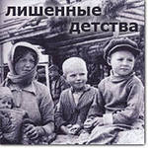
Я часто задумываюсь, что дало этим людям силы выжить, выстоять: великое русское терпение, мужество, воля? Пожалуй, да. И ещё, они всегда жили надеждой на лучшее будущее. Без этой веры просто невозможно было бы пройти через все ужасы той далёкой, но такой страшной войны.
Старшая вожатая Войнова И.П.

ШКОЛЬНЫЕ НОВОСТИ.

Неделя казачества
«Без прошлого нет будущего!», – так сказал генерал П.Н. Краснов. А прошлое казачества имеет свою долгую и богатую историю, которое дает нам право на существование и в далёком будущем.
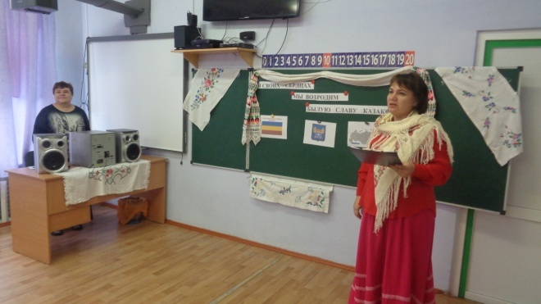
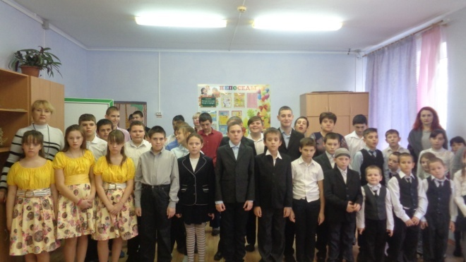
С 29 января по 4 февраля в школе-интернате была проведена ежегодная традиционная неделя казачества «Мой милый край, мой край Донской!», организованная руководителем творческой группы «Казачий круг» Гладких Мариной Георгиевной.

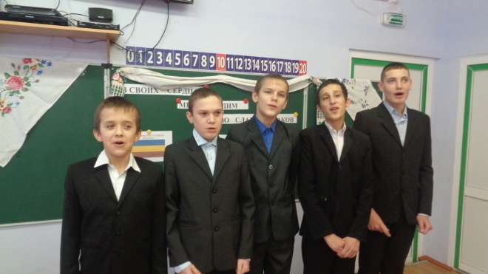
Вся неделя была насыщена мероприятиями: это и экскурсии, и викторины, и конкурсы, и беседы, и яркие презентации, и встречи с интересными людьми.

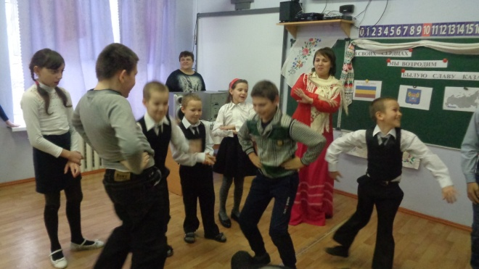

Хочется отметить, что все мероприятия, которые были проведены педагогами на этой неделе, ребятам очень понравились и запомнились, особенно теплые казачьи посиделки!

ПРОСИМ СЛОВО!
Старый Новый год - популярный праздник в России. Этот день полон интересных традиций и примет, о которых стоит помнить. Верующие люди стремились отмечать праздник после Рождества, потому что можно было от души повеселиться, ведь в это время заканчивался Рождественский пост, и к ним присоединяются остальные люди, ведь два праздника – это в два раза больше поводов для уютных вечеров, теплых встреч и загадывания желаний. Главное, этот праздник нужно отмечать с добром в сердце.

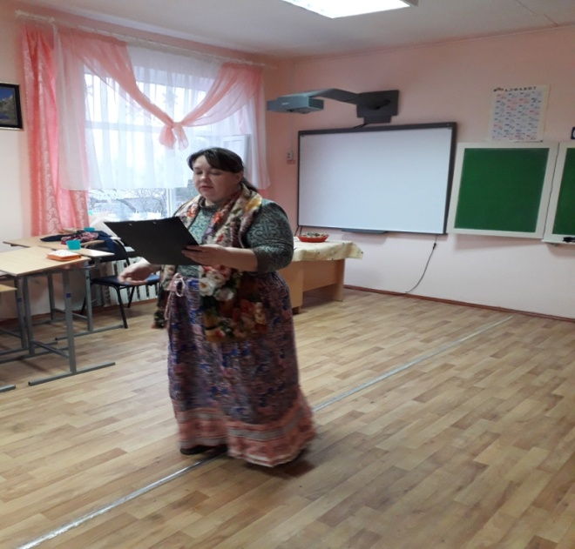
14 января 2020 года воспитателями 3 и 5 классов Зайцевой Т.В. и Куцевой Л.В. было проведено совместное игровое внеклассное мероприятие «Старый Новый год в кругу друзей». На мероприятии присутствовали 16 учащихся школы-интерната. Цель мероприятия - сохранение народных традиций, воспитание дружелюбия, формирование духовно-нравственной культуры обучающихся.
Ребята готовились к празднику заранее: учили посевальные песни, колядки, щедровки. Наконец настал долгожданный и любимый Старый Новый год, все присутствующие еще раз окунулись в атмосферу праздничного веселья, познакомились с историей и традициями праздника и обычаями. Есть такое поверье, если встретить старый Новый год в хорошем расположении духа, то весь следующий год пройдет под эгидой положительных эмоций. Была создана импровизированная гостиная, куда дети приходили к хозяевам щедровать, пели колядки, а хозяева их щедро благодарили. Проведенная веселая игра «Ряженные», подняла настроение и развеселила нас всех. Старый Новый год - это праздник пышного стола, на который ставили много вкусностей. Одно из главных блюд праздничного стола - это вареники с разными начинками и сюрпризами. Педагоги рассказали, как приготовить тесто для вареников, ребята сами охотно лепили вареники с сюрпризами. Эта работа им доставила большое удовольствие. Каждый мечтал о том, чтобы попался вареник с добрым сюрпризом, даря новые надежды на новый год. Этот праздник полон различных примет. Дети наговорили свои желания в стакан с водой, потом его выпили, веря в исполнение новогодних желаний. Ребята провели старинный обряд на удачу в новом году. Сначала приготовили различные крупы для каши, складывая крупу в миску, желали всем мира, добра, здоровья. Всегда считалось, что именно эту кашу нужно сварить и съесть, тогда наступающий год обязательно будет счастливым. Все ребята радостно танцевали. Кульминацией праздника стали традиционные вареники с сюрпризами, которые охотно приготовили воспитатели и дети вместе. Сколько же радости было в разгадывании значения попавшихся сюрпризов.
На мероприятии была создана атмосфера праздника, дети познакомились с историей праздника, традициями, обычаями и получили массу положительных эмоций. Проведение таких мероприятий способствует сохранению народных традиций и воспитанию духовно-нравственной культуры подрастающего поколения. Праздни в кругу друзей получился по- домашнему теплым и радостным.
Воспитатели Куцева Л.В., Зайцева Т.В.

ЭТО ИНТЕРЕСНО!

В Международный День «спасибо»
будем благодарить от чистого сердца!
11 января! Этот день можно без преувеличения назвать одной из самых «вежливых» дат в году — в этот день отмечается Международный День «спасибо».
Все мы прекрасно осознаем значение хороших манер, их необходимость в повседневной жизни, но большую часть благодарностей мы выражаем, как бы невзначай, не задумываясь об их смысле. Однако, слова благодарности обладают магическими свойствами — с их помощью люди дарят радость друг другу, выражают внимание и передают положительные эмоции — то, без чего наша жизнь стала бы скудной и мрачной.
Неспроста во многих туристических путеводителях и наставлениях туристам часто указывается: слово «спасибо», произнесенное даже с акцентом на языке страны пребывания, повышает скорость, качество обслуживания и помогает наладить спокойный и приятный отдых.
Считается, что русское слово «спасибо» родилось в 16 веке из часто произносимого словосочетания «спаси Бог».
Интересно, что и корни английского аналога — Тhank you — также уходят гораздо глубже простой благодарности. Это говорит о том, что и русское «спасибо» и «спасибо», произнесенные практически на всех языках мира, имели и имеют чрезвычайно важное значение для культуры любого народа.
Известно, что староверы не используют слово «спасибо», они избегают его в своей речи, поскольку считают, что это слово родилось из словосочетания «спаси Бай». Бай — это имя одного из языческих богов.
Психологи уверены, что слова благодарности — это «устные поглаживания», которые способны успокоить и согреть своей теплотой. Главное, чтобы слова благодарности произносились от чистого сердца!
Неслучайно издавна в народе существовало очень мудрое поверье — не произноси слова благодарности в состоянии раздражения.
И в праздник самого доброго слова – Международного Дня “спасибо”, хочется пожелать всем быть добрее и благодарнее друг другу.

Поздравляем с Днём рождения всех, кто родился в январе!
Сотрудников школы-интерната:
Габрелян Светлану Ивановну
Гайворонскую Елену Геннадьевну
Захарченко Веру Анатольевну
Кононенко Наталью Николаевну
Обучающихся:
Мукаилова Алигайдара
Овсяникова Алексея
Еськова Максима
Хайсюк Максима
Избасарова Валерия
Иванкова Дмитрия

С днём рожденья, зимородок,
К нам пришедший в январе!
Ты из зимней сказки родом,
Где деревья в серебре!
Пусть Морозов не бывает,
В твоей жизни никогда!
А дорогу освещает,
Лишь счастливая звезда!

